COVID -19 ეპიდსიტუაცია საქართველოში
7.04.2021 09:00 სთ
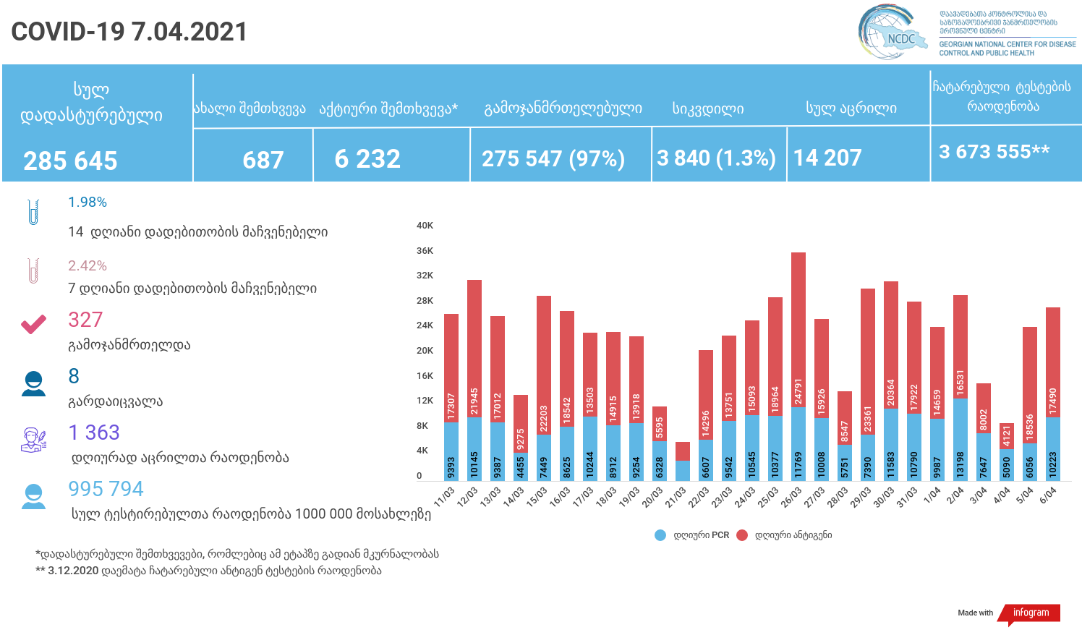

მსფლიო
- სულ 133,028,373 შემთხვევა, ახალი 576 636
- სიკვდილი 2,886,069
- გამოჯანმრთელდა 107,268,799
- ვაქცინაცია - 677.93 მილიონი
ევროპა
- სულ 40,677,422 შემთხვევა
- სიკვდილი 931,976

საქართველო
- დადასტურებულია - 285645 შემთხვევა
- ახალი დადასტურებულია - 687
- სიკვდილი- 8 სულ - 3840
- ლეტალობის მაჩვენებელი - 1.3%
- გამოჯანმრთელდა - 327 სულ - 275547 (97%)
- აქტიური შემთხვევა - 6232
- სულ ჩატარებული ტესტების რაოდენობა - 3701268 (PCR – 2085149 და ანტიგენი 1616119 )
- დღიურად ჩატარებული ტესტების რაოდენობა : PCR – 10223 და ანტიგენი - 17490 სულ - 27 713
- სრული დადებითობის მაჩვენებელი - 7.7 %
- 6 აპრილის დადებითობის მაჩვენებელი - 2.48 %
- ბოლო 30 დღის დადებითობის მაჩვენებელი -1.8%
- 14 დღიანი დადებითობის მაჩვენებელი - 1.98 %
- 7 დღიანი დადებითობის მაჩვენებელი - 2.42 %
- PCR ტესტი 1 000 000 მოსახლეზე - 560991
- ანტიგენ ტესტი 1 000 000 მოსახლეზე - 434803
- სულ ტესტი 1 000 000 მოსახლეზე - 995794
- სულ აცრილია 14 207, მათ შორის 6 აპრილს 1 363

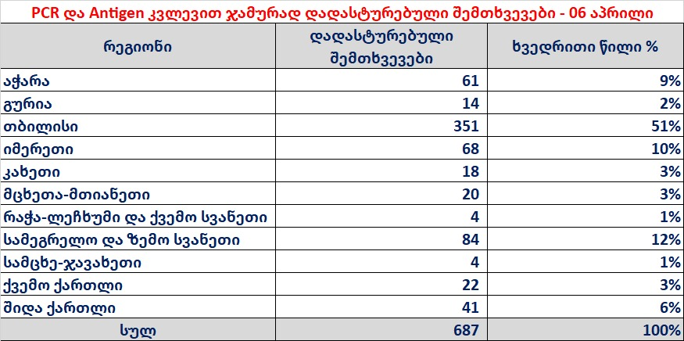

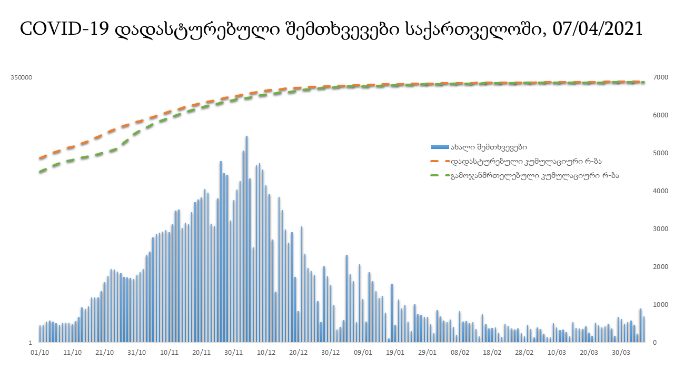

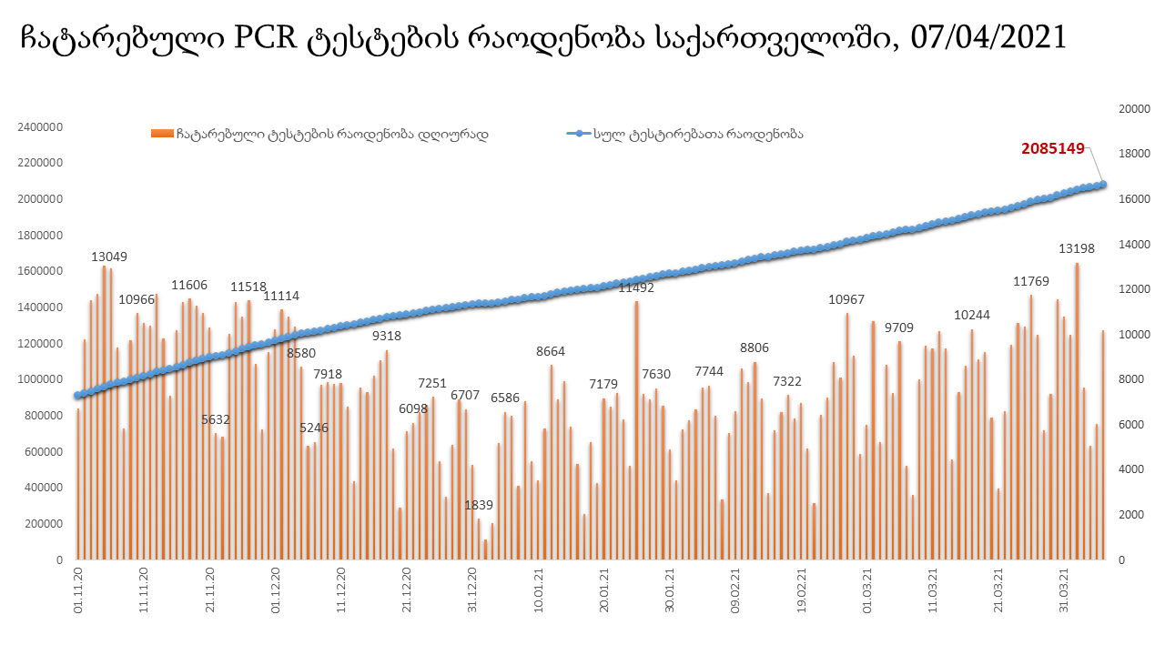

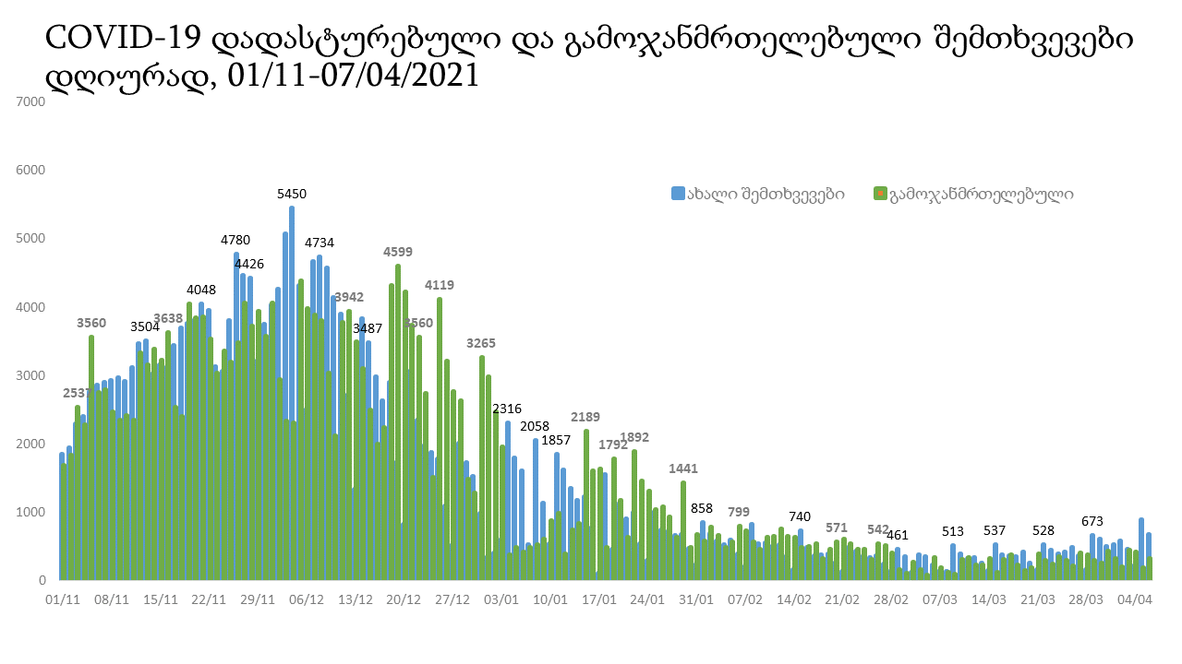

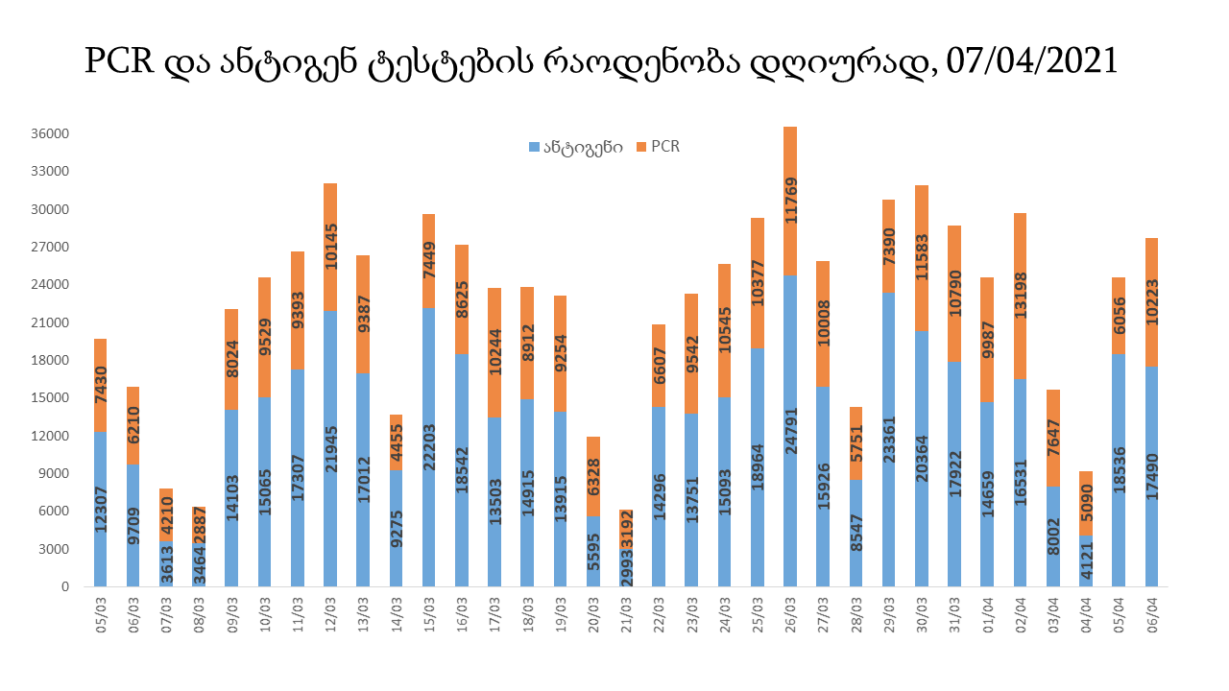

7 აპრილის (09:00) მონაცემებით, სულ ჯამში დაფიქსირებულია 133,028,373 შემთხვევა (576 636 ახალი შემთხვევა), მსოფლიო მასშტაბით 217 ქვეყანაში, აქედან: გამოჯანმრთელდა 107,268,799 დაფიქსირდა სიკვდილის 2,886,069 შემთხვევაში
საქართველოს სამეზობლო ქვეყნების, ევროპასა და მსოფლიოში ყველაზე დასენიანებული ქვეყნების მონაცემები, 6/04/2021
(წყარო:-https://www.worldometers.info/coronavirus/) პირველი 100 ქვეყანა

ქვეყანა | სულ დადასტურებული შემთხვევები | სულ სიკვდილის შემთხვევები | ლეტალობის მაჩვენებელი
აშშ | 31,560,438 | 570,260 | 1.81
ბრაზილია | 13,106,058 | 337,364 | 2.57
ინდოეთი | 12,801,785 | 166,208 | 1.30
საფრანგეთი | 4,841,308 | 97,273 | 2.01
რუსეთი | 4,597,868 | 101,106 | 2.20
დიდი ბრიტანეთი | 4,364,529 | 126,882 | 2.91
იტალია | 3,686,707 | 111,747 | 3.03
თურქეთი | 3,579,185 | 32,667 | 0.91
ესპანეთი | 3,317,948 | 75,911 | 2.29
გერმანია | 2,912,636 | 77,862 | 2.67
კოლუმბია | 2,468,236 | 64,524 | 2.61
პოლონეთი | 2,456,709 | 55,065 | 2.24
არგენტინა | 2,428,029 | 56,634 | 2.33
მექსიკა | 2,256,380 | 205,002 | 9.09
ირანი | 1,963,394 | 63,506 | 3.23
უკრაინა | 1,769,164 | 35,017 | 1.98
პერუ | 1,598,593 | 53,411 | 3.34
ჩეხეთი | 1,555,245 | 27,169 | 1.75
სამხრეთ აფრიკა | 1,552,853 | 53,032 | 3.42
ინდონეზია | 1,542,516 | 41,977 | 2.72
ნიდერლანდები | 1,313,007 | 16,649 | 1.27
ჩილე | 1,037,780 | 23,734 | 2.29
კანადა | 1,020,893 | 23,141 | 2.27
რუმინეთი | 983,217 | 24,386 | 2.48
ბელგია | 902,964 | 23,202 | 2.57
ერაყი | 887,291 | 14,535 | 1.64
შვედეთი | 834,993 | 13,533 | 1.62
ისრაელი | 834,920 | 6,257 | 0.75
პორტუგალია | 824,368 | 16,887 | 2.05
ფილიპინები | 812,760 | 13,817 | 1.70
პაკისტანი | 700,188 | 15,026 | 2.15
უნგრეთი | 691,743 | 22,098 | 3.19
ბანგლადეში | 651,652 | 9,384 | 1.44
ჟორდანია | 645,449 | 7,383 | 1.14
სერბეთი | 625,773 | 5,537 | 0.88
შვეიცარია | 610,274 | 10,403 | 1.70
ავსტრია | 562,907 | 9,517 | 1.69
მაროკო | 499,025 | 8,865 | 1.78
იაპონია | 487,545 | 9,249 | 1.90
ლიბანი | 482,798 | 6,479 | 1.34
UAE | 474,136 | 1,516 | 0.32
საუდის არაბეთი | 394,169 | 6,711 | 1.70
სლოვაკეთი | 365,733 | 10,094 | 2.76
პანამა | 356,913 | 6,146 | 1.72
ბულგარეთი | 356,859 | 13,786 | 3.86
მალაიზია | 353,329 | 1,300 | 0.37
ეკვადორი | 337,702 | 17,004 | 5.04
ბელორუსია | 329,258 | 2,304 | 0.70
საქართველო | 284,958 | 3,832 | 1.34
საბერძნეთი | 281,570 | 8,532 | 3.03
ხორვატია | 280,899 | 6,113 | 2.18
ნეპალი | 278,470 | 3,036 | 1.09
ბოლივია | 276,890 | 12,366 | 4.47
აზერბაიჯანი | 273,869 | 3,743 | 1.37
ტუნისი | 263,043 | 9,039 | 3.44
ყაზახეთი | 258,917 | 3,156 | 1.22
პალესტინა | 256,461 | 2,735 | 1.07
დომინიკის რესპუბლიკა | 254,603 | 3,355 | 1.32
ქუვეითი | 239,952 | 1,373 | 0.57
ირლანდია | 238,907 | 4,727 | 1.98
მოლდოვა | 236,563 | 5,224 | 2.21
დანია | 234,318 | 2,432 | 1.04
პარაგვაი | 224,736 | 4,522 | 2.01
ლიტვა | 220,900 | 3,623 | 1.64
სლოვენია | 220,698 | 4,089 | 1.85
კოსტა - რიკა | 219,846 | 3,000 | 1.36
ეთიოპია | 219,381 | 3,025 | 1.38
ეგვიპტე | 206,510 | 12,253 | 5.93
სომხეთი | 197,873 | 3,627 | 1.83
გვატემალა | 197,020 | 6,903 | 3.50
ჰონდურასი | 192,413 | 4,686 | 2.44
კატარი | 185,261 | 312 | 0.17
ბოსნია და ჰერცოგოვინა | 177,506 | 7,052 | 3.97
ვენესუელა | 169,074 | 1,693 | 1.00
ომანი | 165,480 | 1,728 | 1.04
ლიბია | 164,318 | 2,765 | 1.68
ნიგერია | 163,388 | 2,058 | 1.26
ბაჰრეინი | 150,811 | 545 | 0.36
მიანმარის | 142,530 | 3,206 | 2.25
კენია | 139,842 | 2,258 | 1.61
ჩრდილოეთ მაკედონია | 136,426 | 4,022 | 2.95
ალბანეთი | 126,936 | 2,283 | 1.80
ურუგვაი | 123,063 | 1,191 | 0.97
ალჟირი | 117,879 | 3,112 | 2.64
ესტონეთი | 110,680 | 964 | 0.87
კორეა | 106,898 | 1,756 | 1.64
ლატვია | 104,533 | 1,937 | 1.85
ნორვეგია | 100,149 | 677 | 0.68
შრი ლანკა | 93,690 | 586 | 0.63
მონტენეგრო | 93,030 | 1,326 | 1.43
განა | 90,946 | 752 | 0.83
ჩინეთი | 90,341 | 4,636 | 5.13
ყირგიზეთი | 89,277 | 1,509 | 1.69
ზამბია | 89,071 | 1,224 | 1.37
უზბეკეთი | 83,935 | 632 | 0.75
კუბა | 81,640 | 440 | 0.54
ფინეთი | 80,068 | 860 | 1.07
მოზამბიკი | 68,292 | 785 | 1.15
სალვადორი | 65,491 | 2,030 | 3.10
ლუქსემბურგი | 62,625 | 761 | 1.22

ევროპა
ქვეყანა | სულ დადასტურებული შემთხვევები | სულ სიკვდილის შემთხვევები | ლეტალობის მაჩვენებელი
საფრანგეთი | 4,841,308 | 97,273 | 2.01
რუსეთი | 4,597,868 | 101,106 | 2.20
დიდი ბრიტანეთი | 4,364,529 | 126,882 | 2.91
იტალია | 3,686,707 | 111,747 | 3.03
ესპანეთი | 3,317,948 | 75,911 | 2.29
გერმანია | 2,912,636 | 77,862 | 2.67
პოლონეთი | 2,456,709 | 55,065 | 2.24
უკრაინა | 1,769,164 | 35,017 | 1.98
ჩეხეთი | 1,555,245 | 27,169 | 1.75
ნიდერლანდები | 1,313,007 | 16,649 | 1.27
რუმინეთი | 983,217 | 24,386 | 2.48
ბელგია | 902,964 | 23,202 | 2.57
შვედეთი | 834,993 | 13,533 | 1.62
პორტუგალია | 824,368 | 16,887 | 2.05
უნგრეთი | 691,743 | 22,098 | 3.19
სერბეთი | 625,773 | 5,537 | 0.88
შვეიცარია | 610,274 | 10,403 | 1.70
ავსტრია | 562,907 | 9,517 | 1.69
სლოვაკეთი | 365,733 | 10,094 | 2.76
ბულგარეთი | 356,859 | 13,786 | 3.86
ბელორუსია | 329,258 | 2,304 | 0.70
საბერძნეთი | 281,570 | 8,532 | 3.03
ხორვატია | 280,899 | 6,113 | 2.18
ირლანდია | 238,907 | 4,727 | 1.98
მოლდოვა | 236,563 | 5,224 | 2.21
დანია | 234,318 | 2,432 | 1.04
ლიტვა | 220,900 | 3,623 | 1.64
სლოვენია | 220,698 | 4,089 | 1.85
ბოსნია და ჰერცოგოვინა | 177,506 | 7,052 | 3.97
ჩრდილოეთ მაკედონია | 136,426 | 4,022 | 2.95
ალბანეთი | 126,936 | 2,283 | 1.80
ესტონეთი | 110,680 | 964 | 0.87
ლატვია | 104,533 | 1,937 | 1.85
ნორვეგია | 100,149 | 677 | 0.68
მონტენეგრო | 93,030 | 1,326 | 1.43
ფინეთი | 80,068 | 860 | 1.07
ლუქსემბურგი | 62,625 | 761 | 1.22
მალტა | 29,343 | 399 | 1.36
ანდორა | 12,328 | 117 | 0.95
ისლანდია | 6,241 | 29 | 0.46
სან მარინო | 4,864 | 85 | 1.75
გიბრალტარი | 4,275 | 94 | 2.20
არხის კუნძულები | 4,051 | 86 | 2.12
ლიხტენშტეინი | 2,697 | 56 | 2.08
მონაკო | 2,345 | 30 | 1.28
კუნძული მანი | 1,572 | 29 | 1.84
ფაეროსის კუნძულები | 661 | 1 | 0.15
Ქალაქი ვატიკანი | 27 |  | 0.00

